Класс:7а-15.04.2020г 7б-16.04.2020г 7в-14.04.2020г

Тема: Общая характеристика Земноводных

Прочитать тему.

https://foxford.ru/wiki/biologiya/klass-zemnovodnye

2. посмотреть презентации

3. Биологический диктант
- Они первыми из позвоночных научились дышать с помощью . . .
- Для более эффективного использования нового органа дыхания они обзавелись вторым кругом кровообращения, а сердце стало . . .
- Чистой артериальной кровью снабжается . . .
- Амфибии первыми встали . . . )
- У них есть позвоночник, они первыми научились . . .
- Чтобы защитить глаза от повреждения они первыми начали . . .
- Чтобы на суше было легко глотать сухую добычу они превратились в . . . )
- В воздушной среде у Амфибий появился новый орган . . .
- Оставив сушу они не порвали связь . . .

Класс: 7а-16.04.2020г. 7б-17.04.2020г 7в-15.04.2020г

Тема: Размножение и развитие Земноводных

1.Прочитать тему.

https://www.videouroki.by/razrabotki/ziemnovodnyie-razmnozhieniie-i-razvitiie-mnoghoobraziie.html

2.Посмотреть презентация.

3. Ответить на вопросы конце параграфа.

Класс:7а-.22.04.2020г 7б-23.04.2020г 7в-21.04.2020г
Тема: Общая характеристика пресмыкающихся. Внешнее строение пресмыкающихся
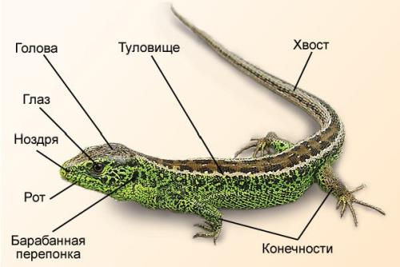

Тело пресмыкающихся разделено на отделы — голову, туловище, хвост и две пары конечностей. Конечности располагаются по бокам туловища и прижимаются к земле (как бы смыкаются с поверхностью), поэтому этот класс получил такое название — пресмыкающиеся.

Кожа сухая, не содержит желез. Кожные покровы образованы ороговевшим эпидермисом (роговыми чешуйками, или щитками). Роговые чешуйки предохраняют животное от испарения влаги и иссушения.

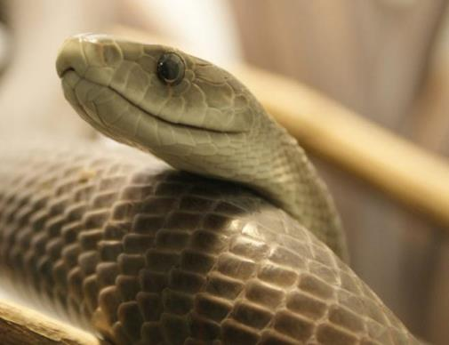

Растут пресмыкающиеся во время периодических линек.

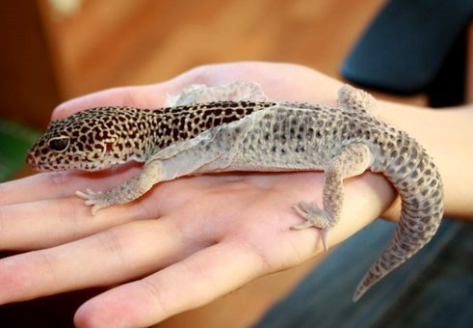
Происхождение
Первые рептилии появились на планете около 280 миллионов лет назад.
Их предками считают стегоцефалов — древних земноводных.

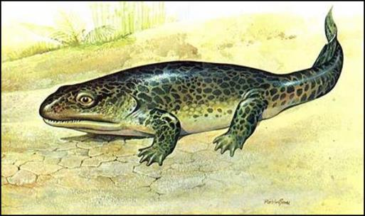

Развитие и расцвет рептилий связаны с изменением климатических условий: в мезозойской эре он становится более сухим, уменьшается количество заболоченных площадей.
В новых условиях преимущество получили те земноводные, которые не имели тесной связи с водой. От таких древних земноводных и произошли первые пресмыкающиеся.

Новые особенности, появившиеся у рептилий (по сравнению с земноводными), перечислены ниже.

Обрати внимание!
- Сухая кожа, без желез, покрытая роговыми чешуйками;
- возникновение частичной, а у крокодилов полной перегородки в желудочке сердца, что привело к частичному разделению потоков венозной и артериальной крови;
- возникновение ячеистых лёгких с развитыми дыхательными путями;
- возникновение защитных оболочек вокруг яйца;
- внутреннее оплодотворение;
- прямое развитие.
Важными для жизни на суше были и такие изменения, как увеличение переднего отдела головного мозга и появление в нём первичной коры.

Расцвет пресмыкающихся наступил 225 миллионов лет назад. Они заселили все среды обитания.

В воде плавали плезиозавры — «морские ящеры» и ихтиозавры — «рыбоящеры».

В воздухе парили птерозавры — «летающие ящеры».

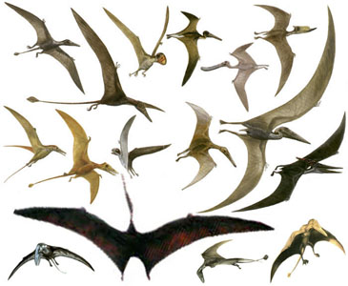

Среди наземных животных царствовали разнообразные динозавры — «ужасные ящеры».

Самые древние рептилии, дожившие до наших дней, — крокодилы и черепахи.

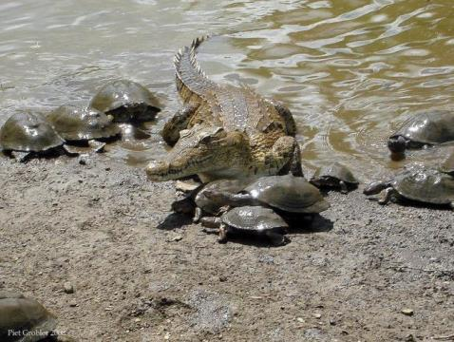

Одна из групп ящеров — Зверозубые ящеры — считаются переходной формой между пресмыкающимися и млекопитающими. Самым знаменитым зверозубым ящером является Иностранцевия.

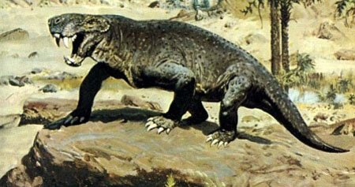
Значение пресмыкающихся
- Уничтожают насекомых и грызунов, регулируя их численность;
- употребляются в пищу человеком;
- кожа и панцири используются для изготовления различных изделий;
- яд змей используется в фармакологии.

Выучить

Класс:7а-.23.04.2020г 7б-24.04.2020г 7в-22.04.2020г

Тема: Многообразие пресмыкающихся.

1.Прочитать тему

2.Посмотреть презентация
https://infourok.ru/prezentaciya-po-biologii-na-temu-mnogoobrazie-presmikayuschihsya-klass-414135.html

3.Тесты по биологии - Происхождение и многообразие пресмыкающихся
вариант1
1. Рептилии произошли от:
а) древних кистеперых рыб
б) древних земноводных
2. Все рептилии дышат:
а) только легкими
б) легкими и кожей
в) только кожей
3. Сердце большинства рептилий состоит:
а) из предсердия и желудочка
б) из двух предсердий и желудочка
в) из двух предсердий и двух желудочков
4. В шейном отделе ящерицы:
а) 2 позвонка
б) 4 позвонка
в) 8 позвонков
5. Какая кровь находится в желудочке сердца рептилий
а) артериальная
б) венозная
в) смешанная
6. Скелет передней конечности состоит из:
а) бедро, голень, стопа
б) плечо, предплечье, стопа
7. Скелет задней конечности состоит из:
а) бедро, голень, стопа
б) плечо, предплечье, стопа
8. Головной мозг рептилий состоит из:
а) 4 отделов;
б) 2 отделов;
в) 5 отделов
9. Условные рефлексы у хордовых связаны с
а) передними полушариями мозга
б) мозжечком
в) с промежуточным мозгом
10. Каким образом расположены конечности прыткой ящерицы:
а) под туловищем
б) сбоку под углом к туловищу
2 вариант
1. Имеется ли грудная клетка у ящерицы:
а) да;
б) нет
2. Один из отделов сердца снабжен неполной внутренней перегородкой, назовите этот отдел: а) левое предсердие
б) правое предсердие
в) желудочек
3. Сколько отделов различают в каждой конечности ящерицы:
а) 2
б) 3
в) 4
4. Какая кровь находится в левом предсердии:
а) артериальная
б) венозная
в) смешанная
5. Кровеносная система состоит:
а) из одного круга кровообращения
б) из двух кругов кровообращения
6. Пояс передних конечностей состоит из:
а) лопатки, ключицы, вороньей кости
б) плеча, предплечья, кисти
в) бедра, голени, стопы
7. Насыщение крови кислородом происходит
а) в большом круге кровообращения
б) в легочном (малом) круге кровообращения
8. Назовите вид оплодотворения, который характерен для ящерицы:
а) внутреннее оплодотворение
б) наружное оплодотворение
9. Назовите тип развития характерный для рептилий
а) прямое развитие
б) непрямое развитие
10. Чем покрыто снаружи яйцо ящерицы:
а) толстая прозрачная студенистая оболочка
б) скорлупа
в) кожистая оболочка

Класс:7а-.29.04.2020г 7б-30.04.2020г 7в-28.04.2020г

Тема: Общая характеристика птиц.

1.прочитать текст.

2.презентция.

https://www.yaklass.ru/p/biologia/zhivotnye/tip-khordovye-15494/klass-ptitcy-15480/re-efdb0f15-6a48-47fc-9925-bb21f1f0957f

Класс:7а-.30.04.2020г 7в-29.04.2020г

Тема: Внутреннее строение птиц .

1.выучить текст

2.презентация

https://obrazovaka.ru/biologiya/vnutrennee-stroenie-ptic.html

3.ответить на вопросы конце темы.

